研究生操作注意事项

1.涉及研究生的学院：学生现场确认时需提供研究生学生证复印件一份，或学籍信息相关证明材料一份，并提醒学生要用本科学历进行认定。
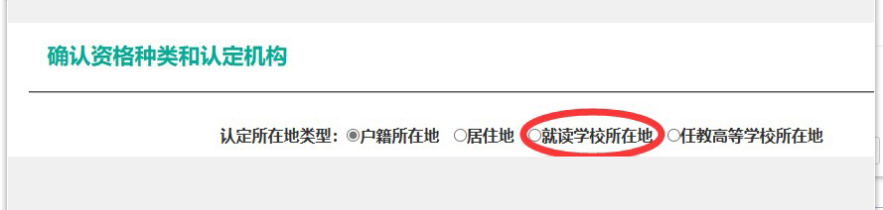
2.进行网报时所有研究生都选择：就读学校所在地作为申请地类型。
3.是否在校生，在读研究生选“否”


